**HDP**

**HALKLARIN DEMOKRATİK PARTİSİ**

**EĞİTİM KOMİSYONU**

**YÜKSEKÖĞRETİM RAPORU-2018**

**“TÜRKİYE ÜNİVERSİTELERİ ÇORAKLAŞMAYA DEVAM EDİYOR!”**

Basın Açıklaması Metni

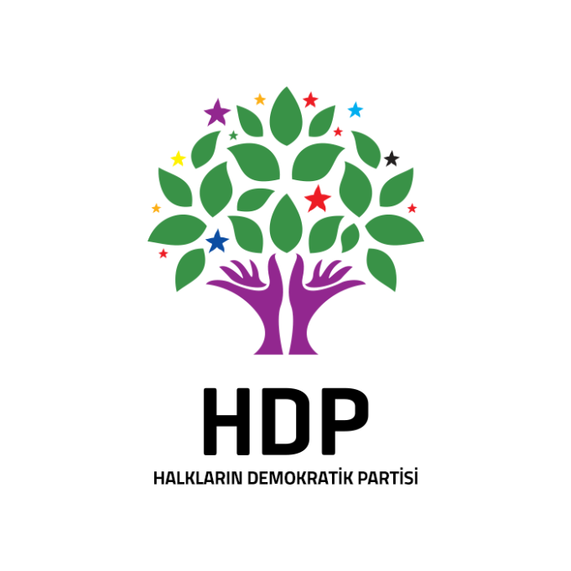

**2018-KASIM**

**12 Eylül’den AKP’ye:**

**TÜRKİYE ÜNİVERSİTELERİ ÇORAKLAŞMAYA DEVAM EDİYOR**

Yarın 6 Kasım. Akademik özerkliği ve bilimsel özgürlüğü zapturapt altına almak, 12 Eylül’ün postalını üniversitelere taşımak için kurulan Yükseköğretim Kurulu(YÖK)’ün 37’inci yılı. Yarın bulundukları her yerde “YÖK’e ve tüm antidemokratik uygulamalarına HAYIR!” sesini yükseltecek olan başta gençlik olmak üzere bütün üniversite bileşenlerini buradan selamlamak isteriz. 37 yıldır geleceğimizi karartmaya çalışanlara karşı direniş de sürüyor.

AKP iktidarı hemen bütün konularda olduğu gibi yükseköğretim politikalarında da 12 Eylül’ün ayak izinden gidiyor. Üniversitelerdeki çoraklaşmayı derinleştiriyor. Eğitimin diğer kademelerini olduğu gibi üniversiteleri de sorun yumağına çeviriyor.

Özellikle AKP’nin ‘Her İle Bir Üniversite’ projesini 2006 yılında hayata geçirmesinin ardından üniversiteler, siyasi iktidarın kadrolaşma seferberliğinin, otoriter, piyasacı, cinsiyetçi, ırkçı ve muhafazakâr politikalarının odağına yerleşmiştir. Böylece bilim insanı olmaktan ziyade hükümet memurluğuna soyunan kişiler, ele geçirdikleri üniversitelerin iktidar ilişkilerini eleştirel ve muhalif görülen akademisyenler, öğrenciler üzerinde baskı ve denetim aracına dönüştürdüler.

Raporumuzda ayrıntılarını bulacağınız kimi temel sorunlara bakmak bile Türkiye yükseköğretiminin içine düştüğü derin krize ortaya koymaya yeterlidir.

***Üniversite Sayıları Durmaksızın Artıyor.***

YÖK 2017-2018 öğretim yılı resmi istatistiklerine göre toplam 206 üniversite, 1785 fakülte, 464 yüksekokul,996 meslek yüksekokulu ve 708 enstitünün olduğu yükseköğretim sistemi her geçen yıl daha da büyüyor. Ancak, “Bir binanın ön cephesine ‘üniversite’ yazmakla orası üniversite olmuyor”. Bu sayıların arka planında sokak aralarında, apartman dairelerinde bitiveren üniversite niteliğinden uzak kuruluşlar her yanı sarıyor.

***Üniversite Öğrencilerinin Eğitim, Kültür, İletişim, Beslenme ve Barınma Sorunları Büyüyor!***

Öğrenciler, nitelikli bir eğitim, çok kültürlü bir kampüs yaşamı, araştırma, eleştiri ve üretken bir üniversite ortamına sahip olamıyor. Tüm faaliyetleri turnikeler, tel örgüler, disiplin yönetmelikleri, kameralar, özel güvenlikler ile kuşatma altına alınıyor.

Her yıl öğrenci kontenjan sayıları artarken, barınma sorunu da buna koşut olarak büyümeye devam ediyor. 7 buçuk milyondan fazla yükseköğretim öğrencisi için devlet yurtlarının 629 bin 762 kişilik kapasitesi bulunuyor, yani her 12 öğrenciye sadece 1 yatak düşüyor. Bu yurtlara yerleşebilenleri 6-8 kişilik odalarda kötü koşullarda yaşamak bekliyor, geri kalanlar cemaat ve vakıf yurtlarının insafına terk ediliyor. Öğrencilerin güvenlik soruşturmalarındaki sudan bahanelerle yurt ve burs haklarından mahrum bırakılmaları da bir başka sorun. Çoğunluğu eğitim hakkı elinden alınmış olan 69 bin 731 öğrencinin hapishanelerde olması da iktidarın barınma sorununu çözme anlayışının bir parçası mı diye sormak istiyoruz.

***Üniversite Mezunlarının İşsizliği Büyüyor! En çok Kadınlar Etkileniyor!***

TÜİK’in Haziran 2018 dönemi İşgücü İstatistiklerine göre yükseköğretim mezunu işsizlerin oranı % 12,7 olarak hesaplanmıştır, OECD ortalamasının iki katı olan bu oran Türkiye’de 1 milyona yakın üniversite mezununun işsiz olduğunu gösteriyor. Tüm işsizlerin yüzde 28’ini üniversite mezunları oluşturuyor.

TÜİK Haziran 2018 verilerine göre eğitim ve öğrenim sistemi dışında kalan ve çalışmayanları ifade eden 15-24 yaş arası, ne eğitimde ne istihdamda gençlerin (NEET) oranı 21,8’e yükselmiştir. Bu sayı ne yazık ki 2 milyon 584 bin civarındadır. Bu sayı erkeklerde 777 bin iken, kadınlarda 1 milyon 807 bine ulaşmaktadır. 18-24 yaş aralığı için bu oran %31,1 ile yine OECD ortalamasının iki katıdır. Oranlar kadınlar için %43,5, erkekler için ise %19,1’dir.

***Gençler Yurt Dışına Göç Ediyor.***

Özellikle 15 Temmuz’daki darbe girişimi, son döneme damga vuran şiddet ortamı ve siyasi atmosferin keskinleşmesinin ardından yurtdışına göç ivme kazanmıştır.

TÜİK’in 6 Eylül 2018 tarihinde açıkladığı [göç istatistiklerine](https://www.birgun.net/haber-detay/bir-yilda-253-binden-fazla-kisi-ulkeyi-terk-etti-229439.html) göre “ekonomik, siyasi, sosyal ve kültürel” nedenlerle Türkiye’den göç edenlerin sayısı 2017’de bir önceki yıla göre yüzde 42,5 artarak 253 bin 640 olmuştur. Göç eden nüfusun yüzde 42,2’si 25-34 yaş grubundan oluşmaktadır.

***Üniversitelerde Yönetsel Yapı Erkek Egemen!***

2018 YÖK verilerine göre bütün öğretim üyeleri arasında kadınların oranı % 38 yani her 100 öğretim üyesinden 62’si erkektir. Üniversitelerin üst yönetimlerinde kadınların oranı dramatik oranda düşüyor. Yüzün üzerindeki üniversitelerin sadece 3’ünde kadın rektör olması gibi…

***Akademisyen Kimliği Dönüşüyor, Akademik Özgürlükler Yok Ediliyor***!

Üniversite özerkliği ile akademik özgürlüğün büyük bir saldırıyla karşı karşıya olduğu Türkiye’de, görevi akıl yürütme ve vicdan muhakemesi sonunda vardığı fikirleri toplumla paylaşmak olan akademisyenlerin özgürce düşünüp üretebildikleri zemin giderek daralmakta; siyasi iktidar, üniversite ideasını aşındırmaya devam etmektedir. Bu yaklaşımın en somut halini 11 Ocak 2016 tarihinde Barış İçin Akademisyenler İnisiyatifi’nin yayınladığı ‘Bu Suça Ortak Olmayacağız’ başlıklı bildiri sonrasında yaşatılan linç kampanyasında görmek mümkündür. Bunların devamı 15 Temmuz 2016 darbe girişiminden sonra yaşanan hukuksuzluklarla gelmiştir.

***Yükseköğretimde OHAL’in Yarattığı Tahribat Çok Büyük!***

15 Temmuz sonrası en büyük tasfiyenin yaşandığı alan eğitim alanı olmuştur.

OHAL KHK’lerinin özel olarak hedef aldığı kesimlerin başında üniversiteler ve akademisyenler gelmiştir. Bu süreçte 15 Vakıf Üniversitesi kapatılmış, 1176'sı devlet, 401'i vakıf üniversitesinde olmak üzere 1577 dekanın istifası istenmiştir. OHAL KHK’leri ile 5 bin 904 akademisyen, 1408 idari personel olmak üzere toplam 7 bin 312 kişi üniversitelerden ihraç edilmiştir.

***Araştırma Görevlilerinin Hakları Gasp Edildi!***

Tıpkı eğitimde olduğu gibi, akademide de sözleşmeli istihdam uygulamaları KHK’ler ile hayata geçirilmiştir. 674 sayılı OHAL KHK’sı ile 13 bin 179 Öğretim Üyesi Yetiştirme Programı**(**ÖYP) bünyesindeki araştırma görevlisinin kadrosu değiştirilmiş ve kadroları yıllık sözleşmeli istihdam biçimi olan 50/d’ye dönüştürülmüştür. ÖYP’lilerin özlük ve sosyal haklarının gasp edilmesi anlamına gelen bu düzenlemenin amacı, rektörlerin ‘makbul’ görmediği kişileri bir talimatla işten atabilmenin önünü açmaktır.

***Üniversite Bileşenlerinin İradesi Yok Sayıldı. Rektörleri Saray Atıyor!***

OHAL sürecinde üniversitelere yönelik en ciddi darbelerden birisi de rektörlük seçimlerinin kaldırılarak yerine doğrudan atama sisteminin getirilmesidir. Yapılan bu düzenleme ile hükümet, üniversite bileşenlerinin iradesini yok sayarak üniversiteleri tamamen Saray’a bağlamıştır. Üniversitelerde liyakat ve akademik yeterliliğin yerini yozlaşmış ilişkiler ve itaat kültürü almıştır.

***YÖK’ün Üniversitelerde Yerleştirdiği Düzen, Köklerinden Sökülüp Atılmalıdır!***

Gelinen aşamada YÖK’ün bugüne kadar yerleştirdiği bu düzenin köklerinden sökülüp atılması gerekmektedir. Üniversitelerin yeniden özgürlüğüne kavuşabilmelerinin ve insan, toplum, doğa yararına faaliyet gösterebilmelerinin yolu, bugüne kadar uygulanan politikaların terk edilmesiyle mümkün olabilecektir. Kamusal finansman, kurumsal özerklik, iş güvencesi, akademik özgürlükler ve üniversite bileşenlerinin yönetim ve denetim mekanizmalarında yer aldığı eşitlikçi, özgürlükçü ve demokratik özyönetim ilkeleri garanti altına alınmadan böylesi bir kopuşun sağlanamayacağı da unutulmamalıdır.

***Bilim Susmaz, Akademi Biat Etmez!***

16 yıllık iktidarında özellikle eğitimde ve akademide örtülü bir ajanda işleten AKP artık bu örtüyü kaldırmıştır. Örtünün altındaki şey, siyasi iktidarın üniversite ideasını ortadan kaldırma hedefidir. Ancak unutulmamalıdır ki; tarihte hiçbir rejim, özgür düşüncenin, eleştirel ve sorgulayıcı aklın gelişimini engelleyememiş, durduramamıştır. Her ne pahasına olursa olsun barışta ısrar eden, özgür düşünen, bilimsel ve laik eğitimin mücadelesini veren, akademik onurunu koruyan, bireysel menfaatler peşinde koşmayan akademisyenler, her dönem iktidarın korkulu rüyası olmuştur.

Halkların Demokratik Partisi olarak; kamusal, parasız, anadilinde ve nitelikli eğitim hakkını, akademik özgürlükleri, iş güvencesini, eleştirel ve özgür bilim üretmeyi bir an olsun savunmaktan vazgeçmeyeceğiz, bu temelde bütün demokrasi ve emek güçleriyle güç birliği yaparak kararlı bir mücadele hattı örmeye devam edeceğiz.